Приложение
к
(наименование документа об утверждении, включая
наименования органов государственной власти или
от |  | №

Описание границ публичного сервитута

Местоположение публичного сервитута: Курская обл., Советский район, п. Кшенский
Система координат: МСК-46, зона 2
Метод определения координат: аналитический
Площадь публичного сервитута в квартале 46:21:010105 - 6867 м²
Обозначение характерных точек границ | Координаты, м
Обозначение характерных точек границ | Х | Y | Средняя квадратическая погрешность положения характерной точки(Mt), м

1 | 2 | 3 | 4
1 | 432912,99 | 2197777,54 | 0,10
2 | 432906,29 | 2197784,96 | 0,10
3 | 432878,99 | 2197760,31 | 0,10
4 | 432849,33 | 2197729,39 | 0,10
5 | 432840,04 | 2197725,86 | 0,10
6 | 432846,33 | 2197747,74 | 0,10
7 | 432846,33 | 2197752,26 | 0,10
8 | 432847,95 | 2197756,63 | 0,10
9 | 432852,55 | 2197773,99 | 0,10
10 | 432851,12 | 2197775,34 | 0,10
11 | 432854,10 | 2197786,71 | 0,10
12 | 432856,84 | 2197798,11 | 0,10
13 | 432858,93 | 2197806,42 | 0,10
14 | 432860,27 | 2197812,31 | 0,10
15 | 432861,27 | 2197814,95 | 0,10
16 | 432863,42 | 2197816,03 | 0,10
17 | 432863,65 | 2197815,96 | 0,10
18 | 432868,94 | 2197835,94 | 0,10
19 | 432870,85 | 2197841,95 | 0,10
20 | 432881,55 | 2197871,14 | 0,10
21 | 432875,76 | 2197875,83 | 0,10
22 | 432878,66 | 2197885,32 | 0,10
23 | 432876,09 | 2197893,30 | 0,10
24 | 432877,09 | 2197901,77 | 0,10
25 | 432872,73 | 2197909,38 | 0,10
26 | 432867,84 | 2197917,92 | 0,10
27 | 432850,78 | 2197938,23 | 0,10
28 | 432830,58 | 2197962,99 | 0,10
29 | 432800,95 | 2198000,13 | 0,10
30 | 432782,13 | 2198024,13 | 0,10
31 | 432781,43 | 2198023,40 | 0,10
32 | 432727,91 | 2198089,62 | 0,10
33 | 432721,55 | 2198099,96 | 0,10
34 | 432713,50 | 2198093,24 | 0,10
35 | 432686,57 | 2198109,36 | 0,10
36 | 432552,85 | 2198124,65 | 0,10
37 | 432549,34 | 2198114,98 | 0,10
38 | 432683,29 | 2198099,67 | 0,10
39 | 432714,45 | 2198081,01 | 0,10
40 | 432721,99 | 2198087,30 | 0,10
41 | 432765,97 | 2198035,45 | 0,10
42 | 432828,57 | 2197955,13 | 0,10
43 | 432861,29 | 2197913,15 | 0,10
44 | 432858,66 | 2197911,10 | 0,10
45 | 432864,35 | 2197903,73 | 0,10
46 | 432864,81 | 2197904,18 | 0,10
47 | 432869,30 | 2197899,72 | 0,10
48 | 432866,45 | 2197896,84 | 0,10
49 | 432865,92 | 2197892,24 | 0,10
50 | 432868,18 | 2197885,24 | 0,10
51 | 432867,24 | 2197882,16 | 0,10
52 | 432870,41 | 2197878,89 | 0,10
53 | 432867,01 | 2197875,57 | 0,10
54 | 432865,65 | 2197876,96 | 0,10
55 | 432864,22 | 2197872,31 | 0,10
56 | 432869,70 | 2197867,87 | 0,10
57 | 432861,38 | 2197845,18 | 0,10
58 | 432859,34 | 2197838,73 | 0,10
59 | 432838,41 | 2197759,66 | 0,10
60 | 432836,33 | 2197754,06 | 0,10
61 | 432836,33 | 2197749,15 | 0,10
62 | 432811,21 | 2197661,75 | 0,10
63 | 432814,54 | 2197661,70 | 0,10
64 | 432815,50 | 2197665,84 | 0,10
65 | 432820,93 | 2197661,61 | 0,10
66 | 432825,37 | 2197661,55 | 0,10
67 | 432827,39 | 2197668,59 | 0,10
68 | 432840,87 | 2197715,48 | 0,10
69 | 432854,98 | 2197720,84 | 0,10
70 | 432885,96 | 2197753,12 | 0,10
1 | 432912,99 | 2197777,54 | 0,10
71 | 432842,04 | 2197745,68 | 0,10
72 | 432842,30 | 2197746,11 | 0,10
73 | 432841,87 | 2197746,37 | 0,10
74 | 432841,61 | 2197745,94 | 0,10
71 | 432842,04 | 2197745,68 | 0,10

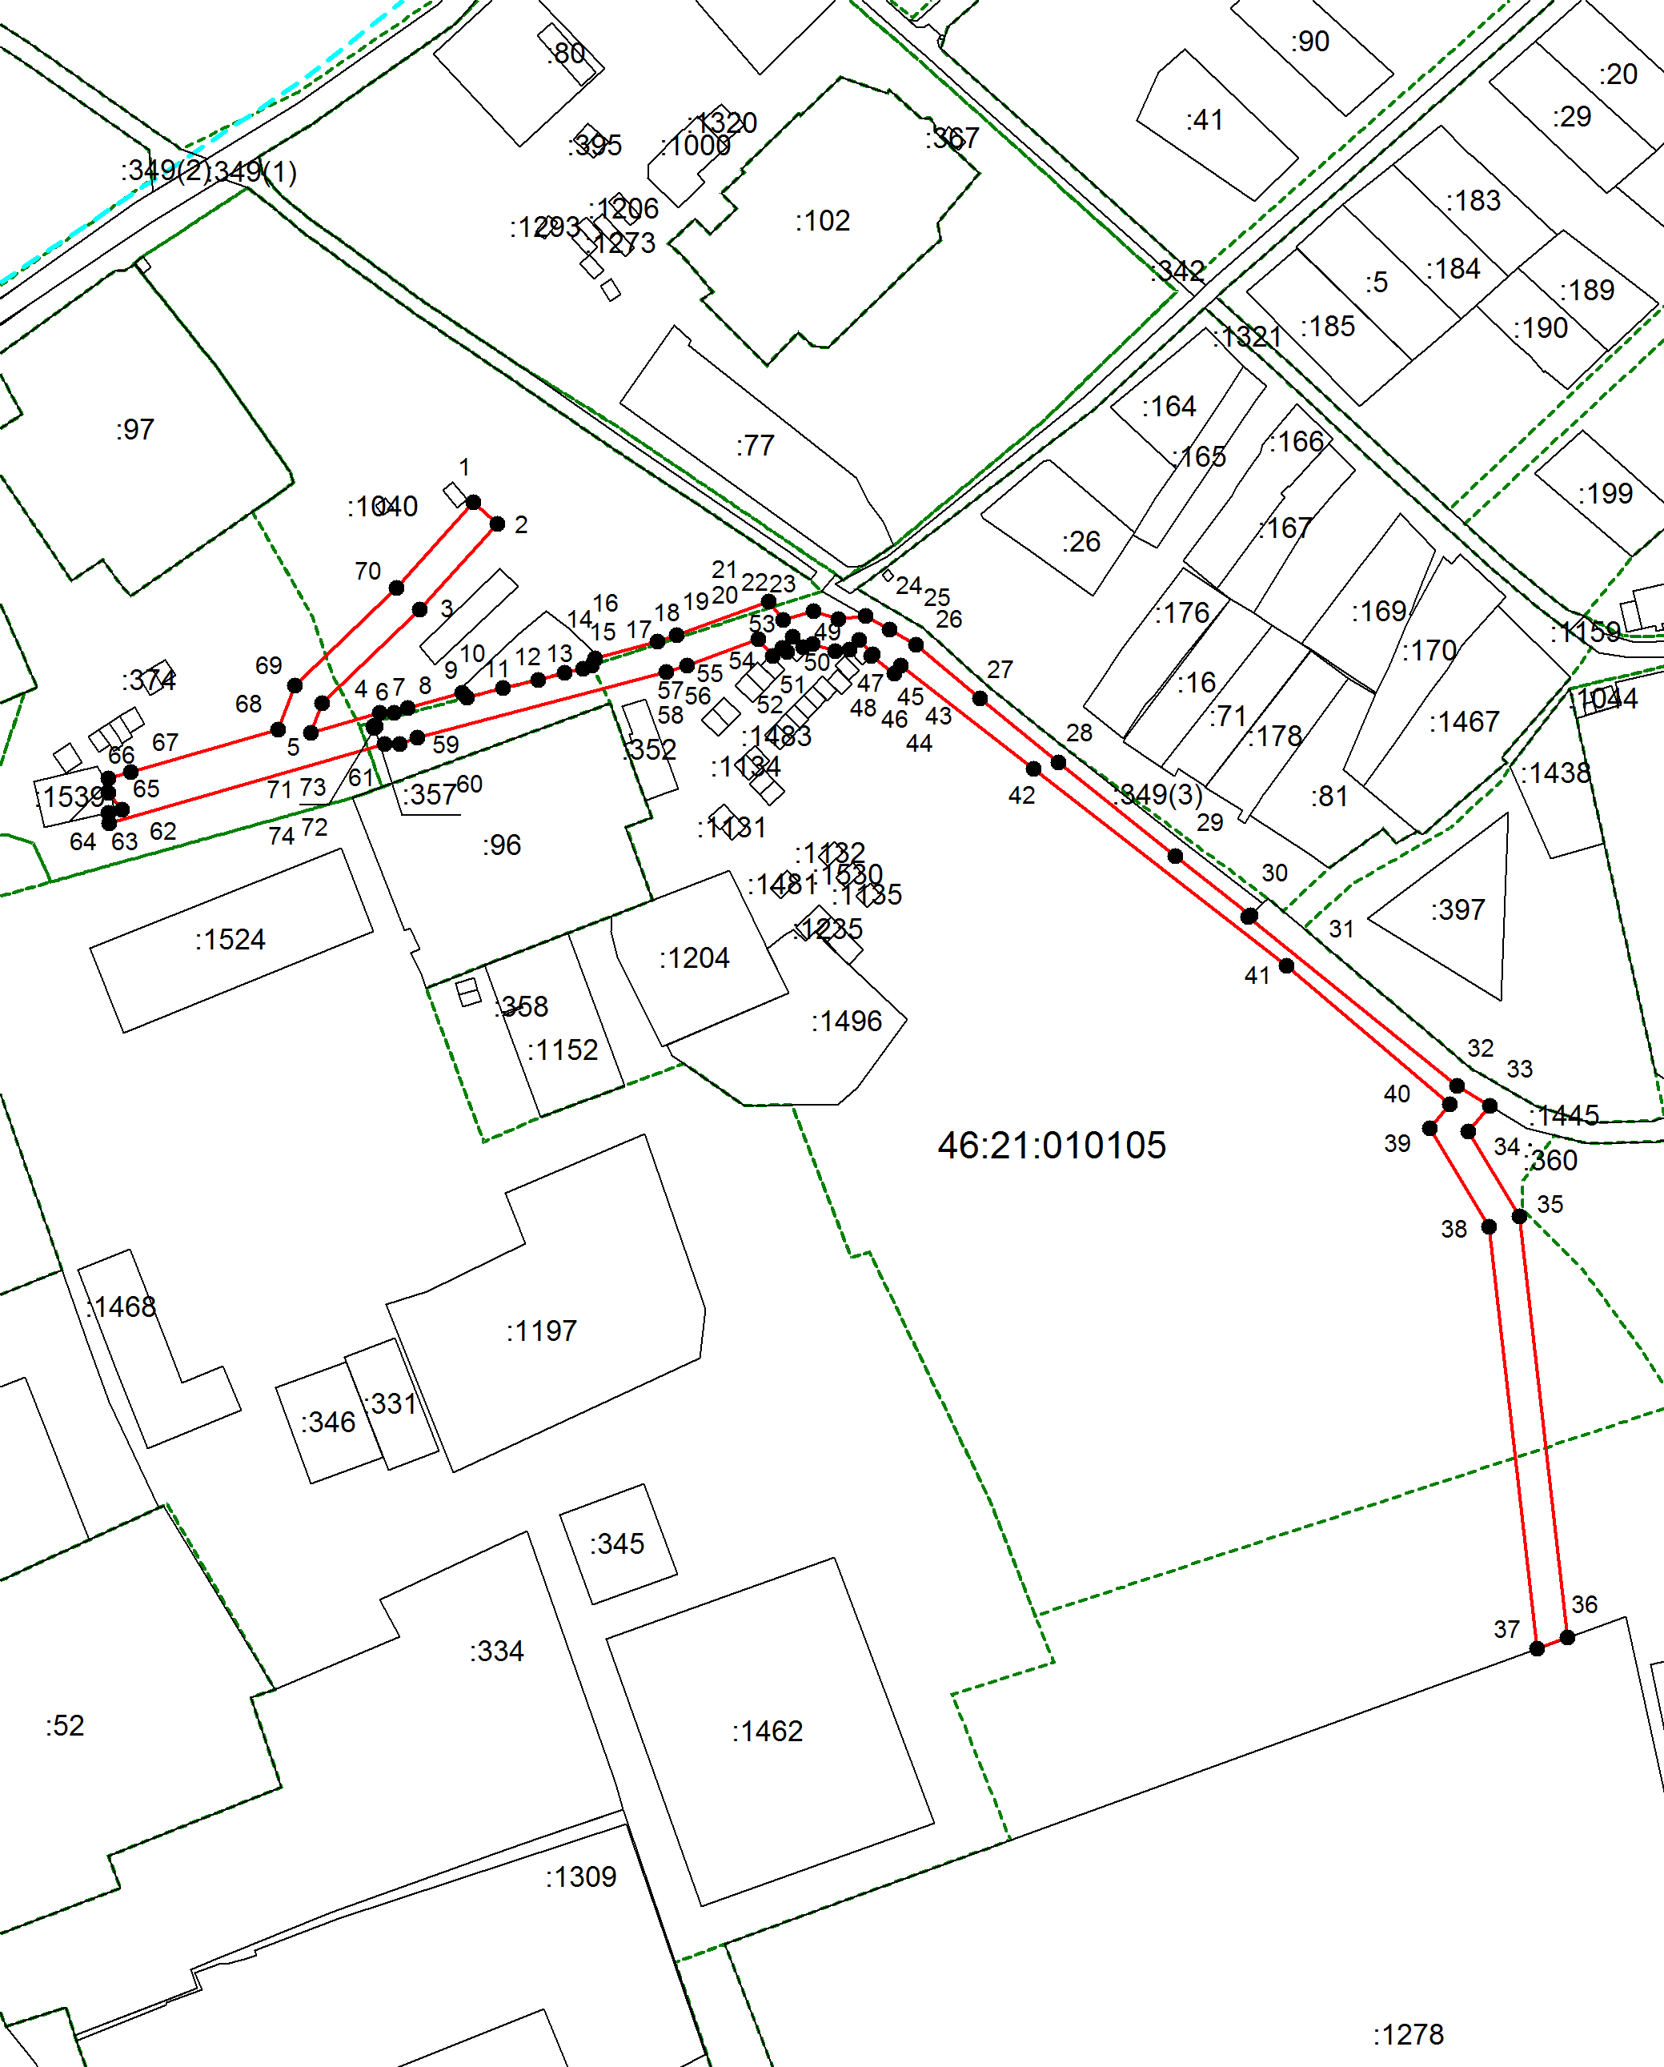
Система координат: МСК-46
Масштаб 1:3000
Условные обозначения:

– граница публичного сервитута,
– граница учтенного земельного участка,
– граница кадастрового квартала,
– характерная точка границы публичного сервитута.

